附件3
第十四届中国青少年机器人(宁夏赛区)竞赛
主赛场布置图
平罗县文化展览中心机器人竞赛区是本届竞赛的主赛场，布置方案如图1，平罗文化展览中心机器人赛场共分三个区，西赛区主要是机器人创意比赛展示区，北赛区包括机器人综合技能比赛、VEX机器人工程挑战赛、FLL机器人工程挑战赛和机器人普及赛初中组，南赛区包括机器人足球比赛、机器人普及赛小学组和高中组。三大赛区详细布置图请参看图2、图3、图4。
最终布置方案以现场布置为准，请各参赛队提前到赛场查看。
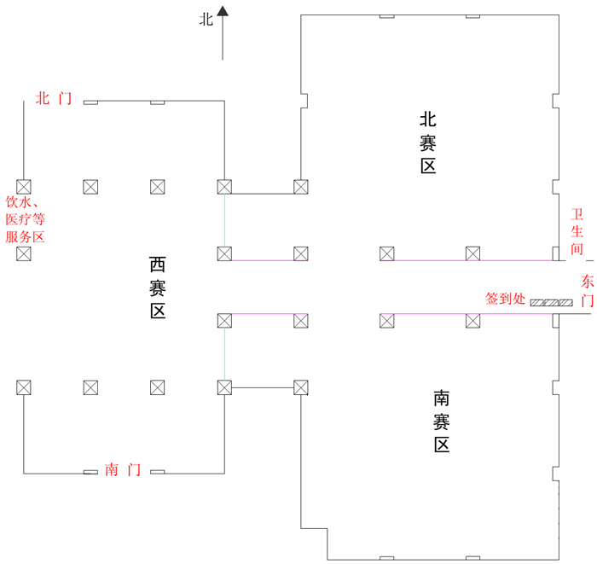
图1：平罗文化展览中心机器人赛场分区图
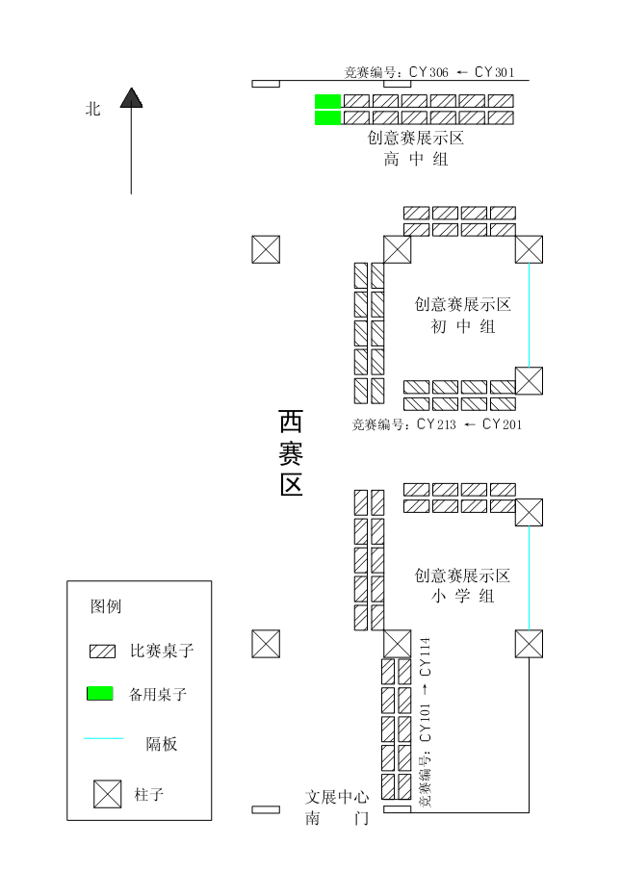
图2：平罗文化展览中心机器人赛场西赛区布置图
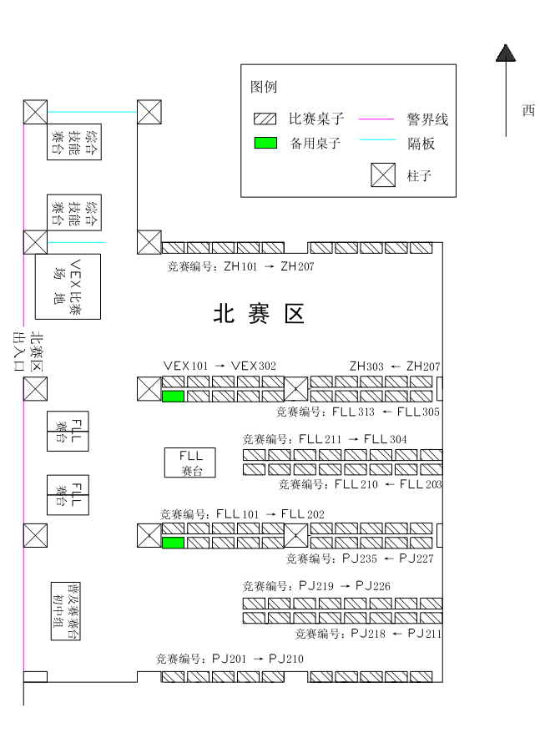
图3：平罗文化展览中心机器人赛场北赛区布置图
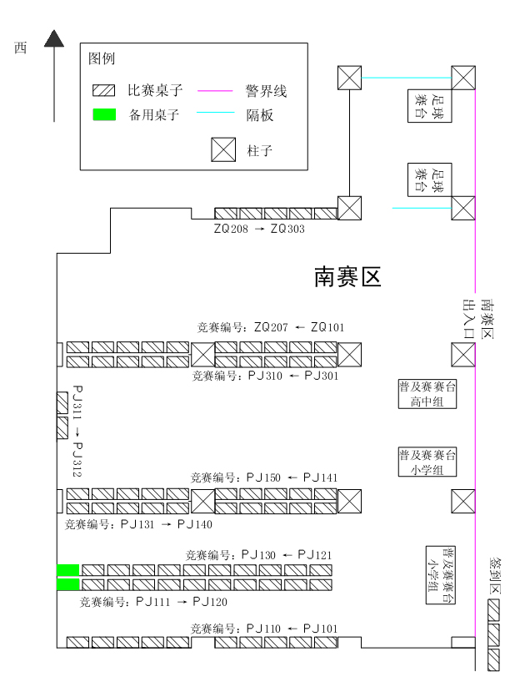
图4：平罗文化展览中心机器人赛场南赛区布置图

注：机器人创意比赛，每支参赛队使用两张比赛桌子，其它比赛项目，每支参赛队使用一张比赛桌子。

